Fase de Documentación: Base de Datos



Para realizar la Base de Datos hemos usado el programa MySQL WorkBench, En esta hemos creado una base de datos llamada “concesionario_grupo5”.

Inicialmente se creó un esquema básico de cómo debería ser la base de datos, este evolucionando gracias a correcciones de diseño y ayuda de tanto como compañeros como profesores en el siguiente.

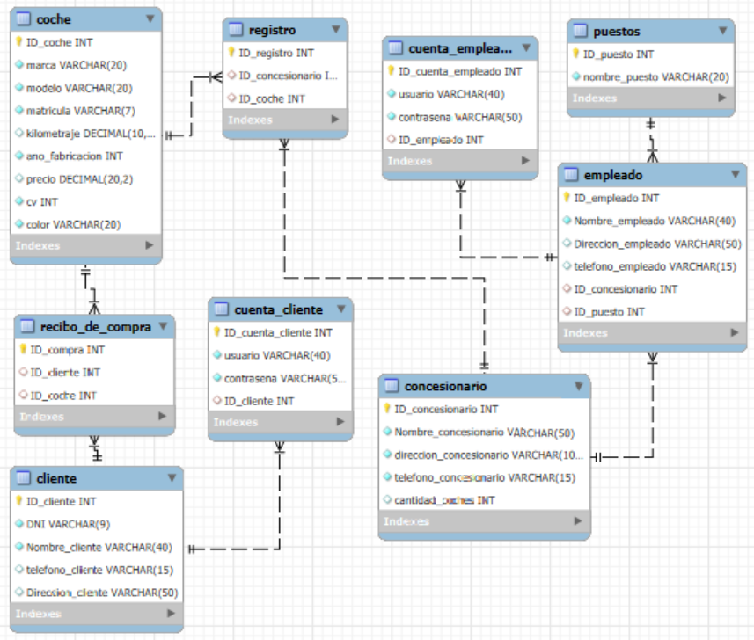

Con este esquema final, los scripts de las tablas fueron creados para dar información y unas pautas a seguir para los valores en la base de datos.

Tablas:

Concesionario

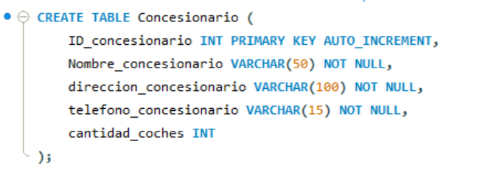

Puestos

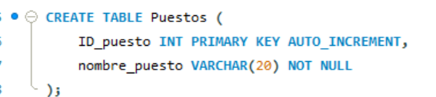

Clientes

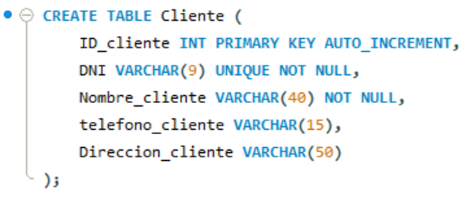

Coche

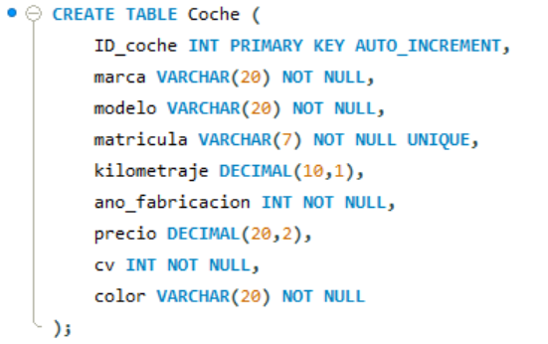

Empleado

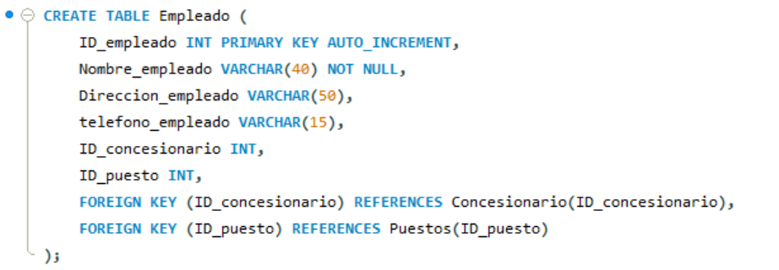

Registro

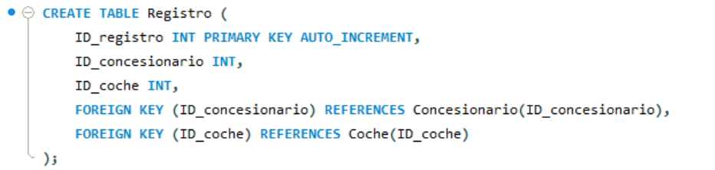

Recibo de Compra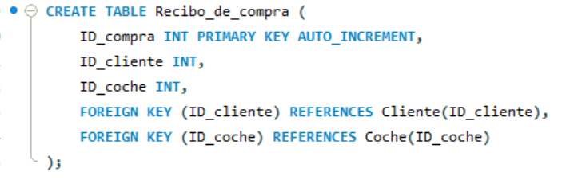

Cuenta de empleado

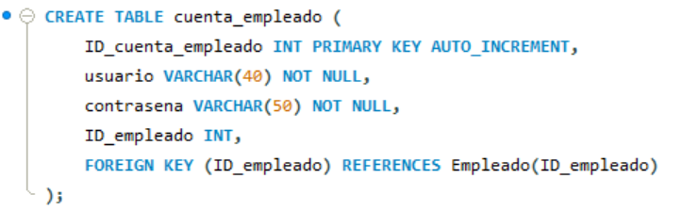

Cuenta de Cliente

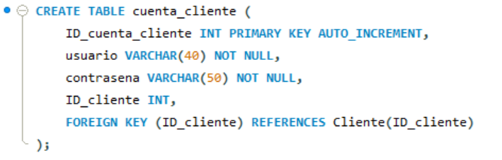

Tras todo esto, en MySQL se crearon una serie de valores para no tener tan vacía la base de datos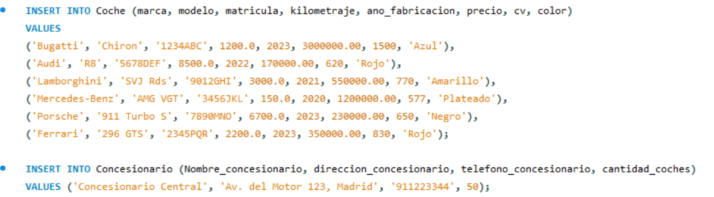

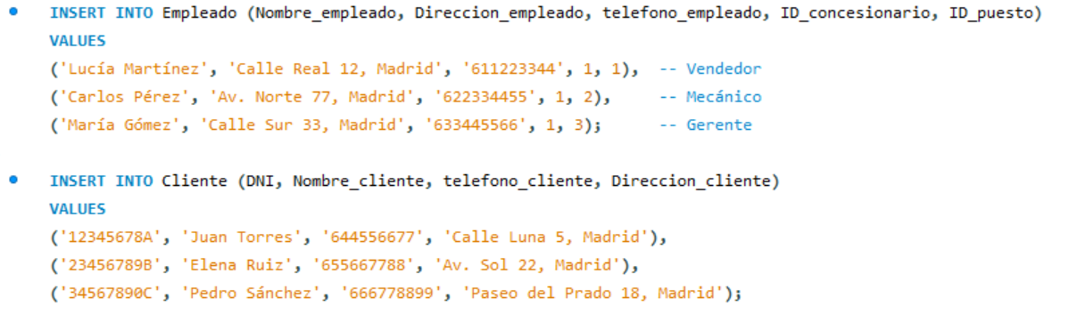

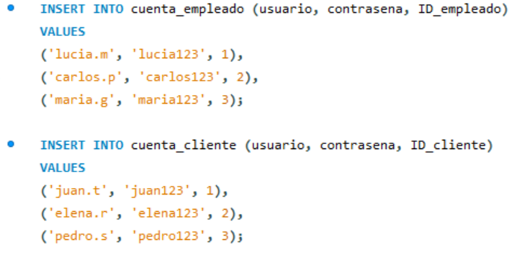

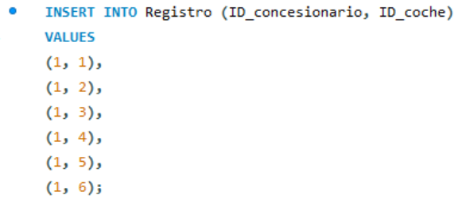

Para finalizar con lo realizable con lo escribible en la base de datos, se decidió crear una serie de vistas para buscar y catalogar por ciertos requisitos, como que el precio de un coche supere los 1000€.

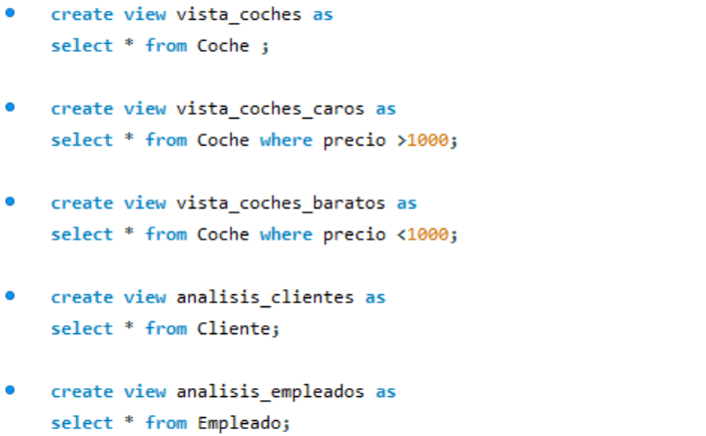

Aquí finaliza la parte de bases de datos, la siguiente parte sería ver la conexión de la base al programa, tratado en la parte de programación.